Anlage 1 – Muster „Information Anwohnende“

Mit dem Formular auf der nächsten Seite können Sie beispielsweise einen Briefkasteneinwurf oder Aushänge vorbereiten.

Ein Parklet für die ___________________!

Wir wollen ein Parklet in der Parkbucht vor der
(Straße + Hausnummer) ___________________________
für den Zeitraum von August bis Oktober aufstellen.

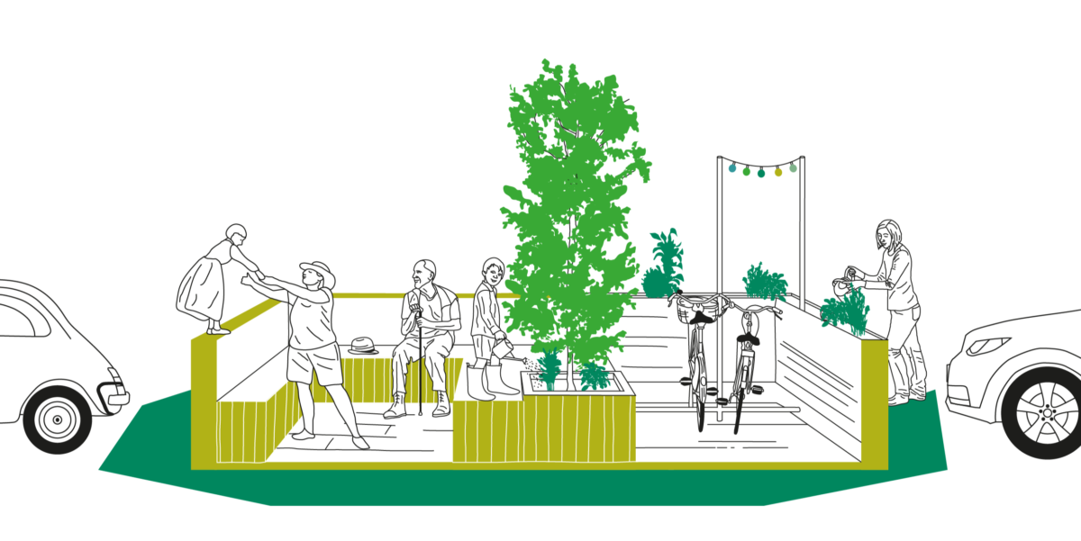

Parklets sind provisorische Einbauten, welche – in Parkbuchten eingestellt – zu einer Erweiterung des Bürgersteiges werden. Die meist aus Holz gebauten Objekte bestehen aus Elementen wie Sitzflächen, Blumen, Sträuchern oder Fahrradabstellmöglichkeiten.
Mit dem Parklet wollen wir Aufenthalt, Begrünung und nachbarschaftliche Begegnung im Viertel verbessern. Es handelt sich hierbei auch nicht um die sogenannten Schani-Gärten – diese Freischankflächen werden seit 2020 durch die Gastronomie zu gewerblichen Zwecken auch in Parkbuchten errichtet.

Wir werden das Parklet selbst bauen und im Zeitraum betreuen. Das Parklet steht dann der gesamten Nachbarschaft zur Verfügung.

Haben Sie Fragen oder Anregungen zu diesem Parklet oder wollen Sie sich beteiligen?
Dann wendet Euch bitte an:

Name: _________________________
E-Mail: _________________________
Telefon: ________________________

Weitere Informationen gibt es unter: https://muenchenunterwegs.de/angebote/parklets-in-muenchen

Die Parklets sind ein Projekt der Landeshauptstadt München und werden im Auftrag des Mobilitätsreferats von Green City e.V. betreut.

